Третий этап проекта

Отчет

Козлова Нонна

Содержание

# 1 Цель работы

Добавить информацию о себе на сайт и написать 2 поста

# 2 Выполнение лабораторной работы

1. Пишу команду и получаю ссылку на деио-версию сайта (рис. ??).

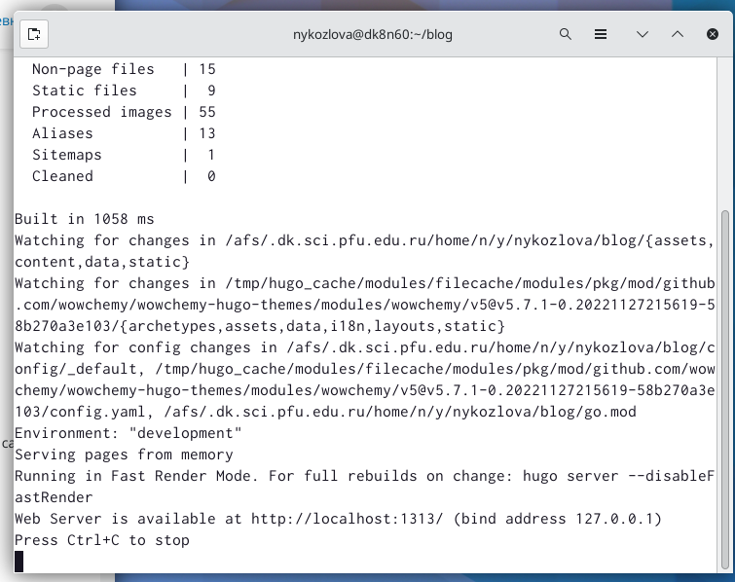

hugo server

1. Добавляю информацию о своих навыках (рис. ??).

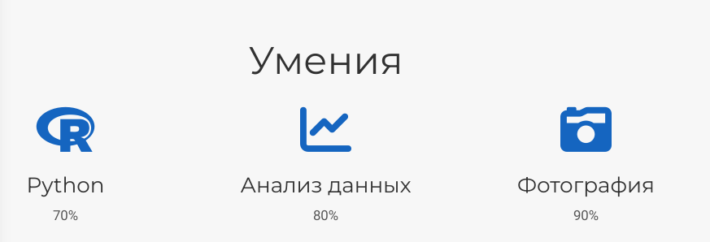

Меняю соответствующий файл

1. Добавляю информацию о своем опыте (рис. ??).

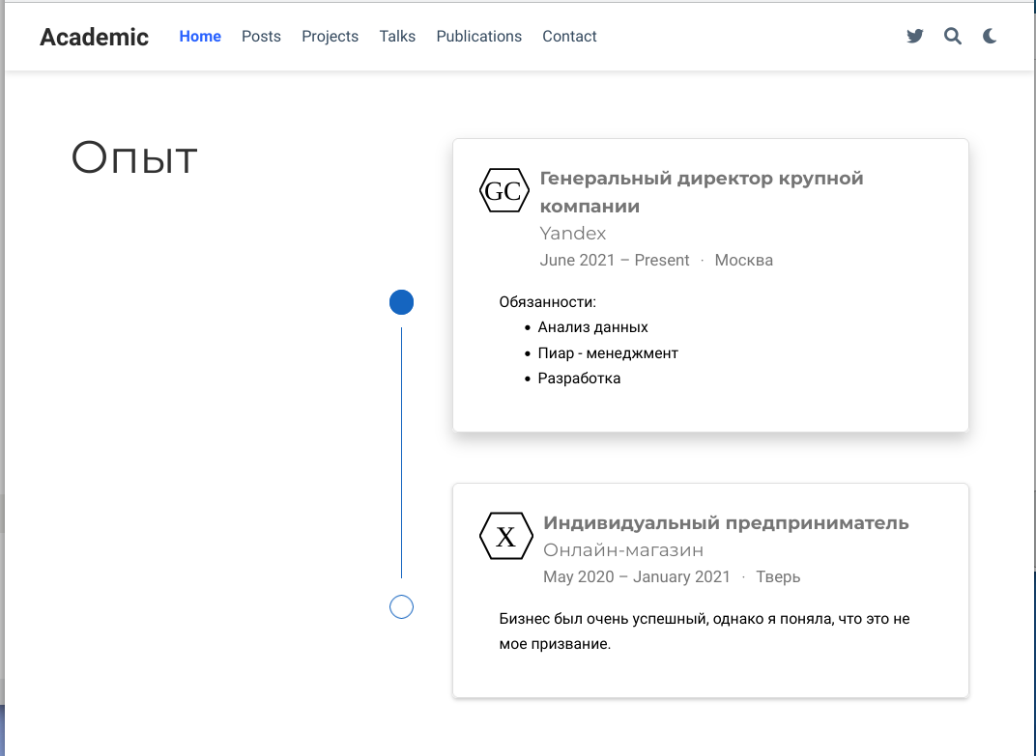

Меняю соответствующий файл

1. Добавляю информацию о своих достижениях (рис. ??).

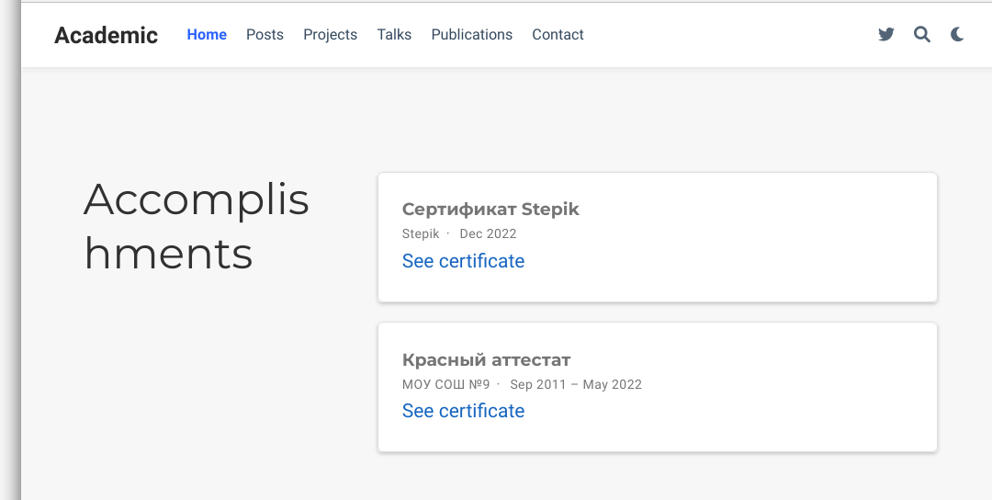

Меняю соответствующий файл

1. Пишу пост по прошедшей неделе (рис. ??).

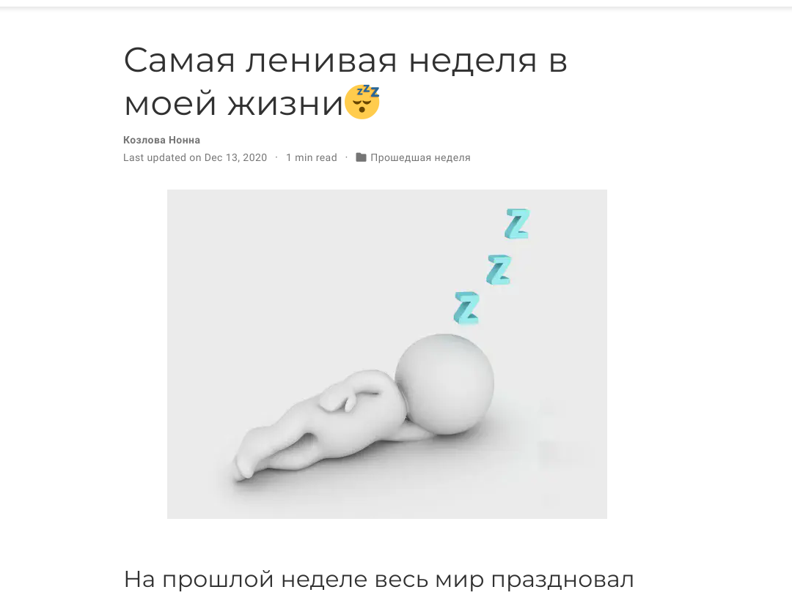

Создаю файл в папке posts

1. Пишу пост на тему “Оформление очета в Markdown” (рис. ??).

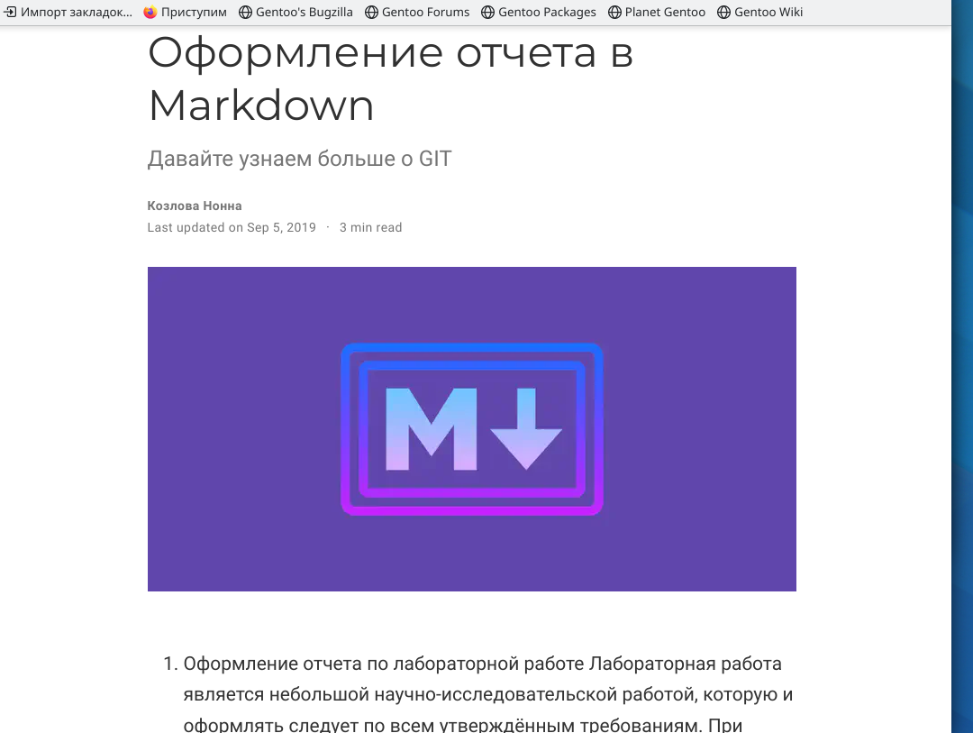

Создаю файл в папке posts

1. Делаю несколько команд, чтобы отправить все на сайт (рис. ??).

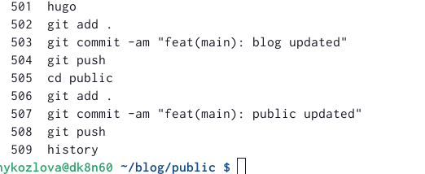 # Выводы

В ходе лабораторной работы я добавила информацию о себе и написала 2 поста

# Список литературы